**3AC-S1**

**Exercice 1:** Remplir le vide par le mot qui convient :

* Le fer s’oxyde lentement à l’air ………………… pour donner la …………….. qui est un oxyde ………..…… , Cette transformation chimique nécessite le fer, le dioxygène et de l’ …………………...
* La combustion des matières organiques nécessite ……………………………
* Il existe deux méthodes permettant de mesurer le pH d’une solution : le ……………..… et le ………………...
* On classe les solutions en trois types selon le pH : Les solutions acides de ……… , les solutions basiques de…………, Et les solutions neutres de …………..

**WWW.Dyrassa.com**

**Contrôle N2**

**Exercice 2:**

1. Répondez par vrai ou faux ;

* La rouille est Matière poreuse protège le fer de la corrosion ………………...
* La formule chimique de l’alumine et ${Al}_{2}O_{4}$………………...
* Une Matière organique est constituée seulement du carbone et d’azote ………………...
* Le sel accélère l’oxydation du fer ………………...
* La formation de la rouille se fait en présence de l’air sec. ………………...

1. Compléter le schéma ci-dessous avec les termes suivants: **neutre; basique, acide,**

**peu basique, peu acide**.

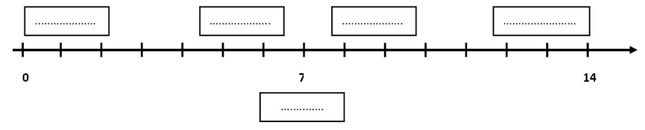

**Exercice 3:** La combustion de la matière plastique PVC dans l’air, produit l’eau et le dioxyde de carbone et le gaz chlorure d’hydrogène.

1. Donner les noms des réactifs lors de cette combustion. ………………………………………

…………………………………………………………………………

1. Donner les noms des produits et leurs formules chimiques lors de cette réaction chimique. ………………………………………………………………………………

…………………………………………………………..……………………………

1. Quels sont les atomes qui forment le PVC ? justifier votre réponse.

…………………………………………………………………………………………………………

1. La matière plastique PVC est-elle une matière organique ? Justifier votre réponse.

…………………………………………………………………………………………………………………………………………………………………………………………………………………………

**Exercice 4:**

1. Comment détecter la présence d'ions hydrogènes dans une solution aqueuse ? ….........................................................................................................................................
2. Que signifie l'abréviation “pH” ?…..................................................................................
3. Parmi les solutions figurant dans le tableau ci-dessous:
   1. laquelle est la plus acide ? Justifie ….......................................................................
   2. laquelle est la plus basique ? Justifie …...................................................................
   3. laquelle est neutre ? Justifie ….........................................................................

|  |  |  |  |  |  |
| --- | --- | --- | --- | --- | --- |
| **Solution testée** | **soda** | **eau de chaux** | **salive** | **vinaigre** | **eau de mer** |
| **pH mesuré** | **3** | **12** | **7** | **5,2** | **8,1** |

1. Quel est le nom et la formule des principaux ions présents dans chaque solution acide ? ….........................................................................................................................................

….........................................................................................................................................

1. Quel est le nom et la formule des principaux ions présents dans chaque solution basique ? ….........................................................................................................................................

….........................................................................................................................................